|  | UNIVERSIDAD NACIONAL AUTONOMA DE MEXICO  **ESCUELA NACIONAL DE ESTUDIOS SUPERIORES JURIQUILLA** |  |
| --- | --- | --- |

LICENCIATURA EN NEUROCIENCIAS

FUNDAMENTOS DE NEUROIMAGEN

5° SEMESTRE

**REPORTE DE PRÁCTICA:**

**Resonancia MAgnética Funcional (RMf)**

PEREZ TORRES BETH YARAVI

REDSTONE MERELES ANA-SOPHIA

MOSQUEDA RAMIREZ OMAR JOEL

**21 DE NOVIEMBRE DEL 2025**

1. Descripción del Experimento

Este Experimento consistió en a un sujeto pedirle que levantara su mano izquierda en ciertas temporalidades establecidas y la misma instrucción para su mano derecha en otros tiempos y presionar o estar en reposo en algunos momentos. Una TR de 1.92 segundos fue utilizada. Los participantes presionaban con la misma mano consistentemente por 12 segundos ( esto es un diseño de bloque).

1. Añadir el Origen

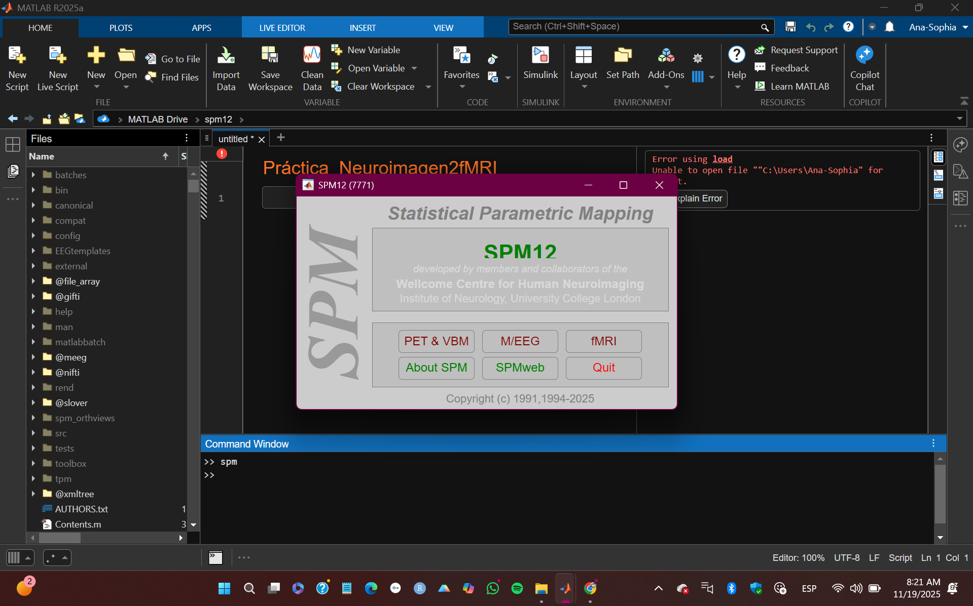

→ Lo primero que se debe hacer es picarle en HOME y en el menu de la barra de arriba presionar SET PATH , ahí se selecciona por FOLDER no sub folder y se elige el que dice SPM12, después en la ventana de comando se debe teclear spm o spm12 para abrir el programa.

→ Una vez que aparece la ventana del programa SPM12 se selecciona fMRI. Y comenzamos la práctica :)

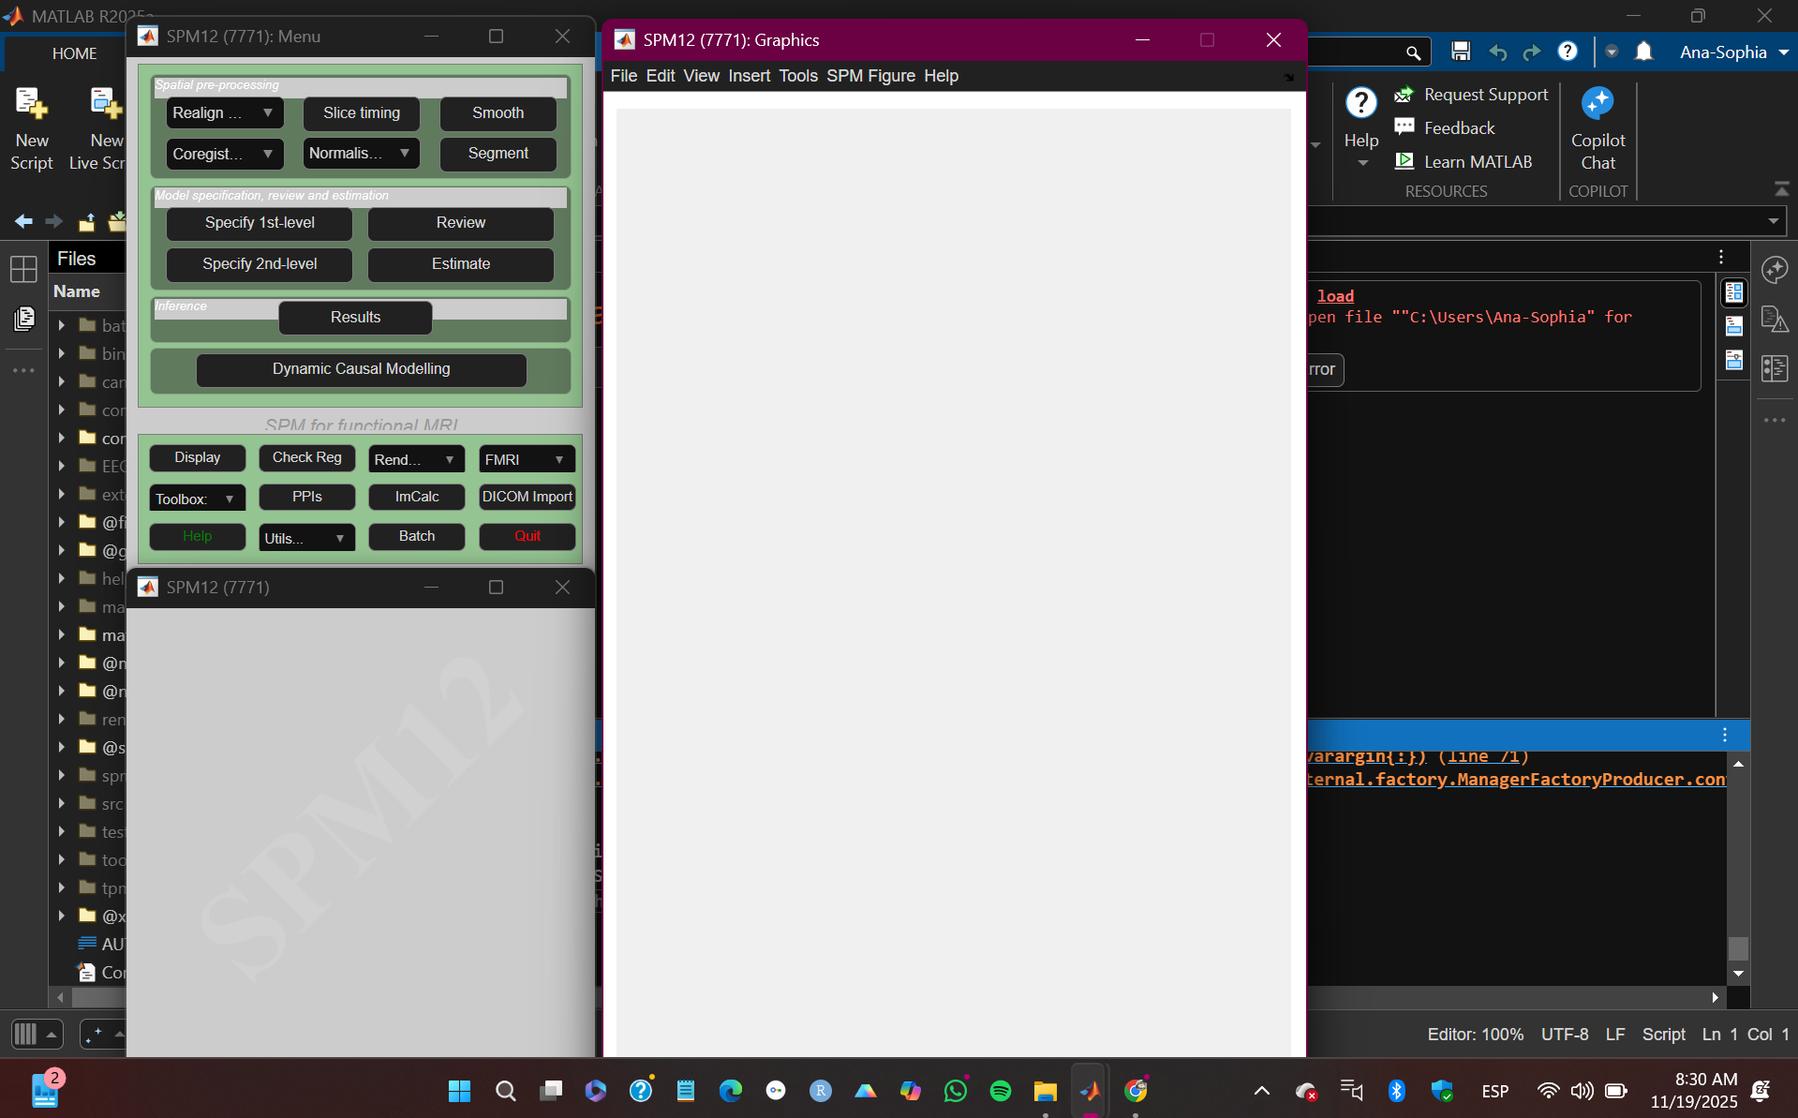

→ En este segundo paso primeramente se le debe seleccionar a la opción DISPLAY que se encuentra en el recuadro verde con varios botones ( este aparece una vez seleccionando fMRI) luego nos va dar una ventana donde elegiremos la imagen a ver.

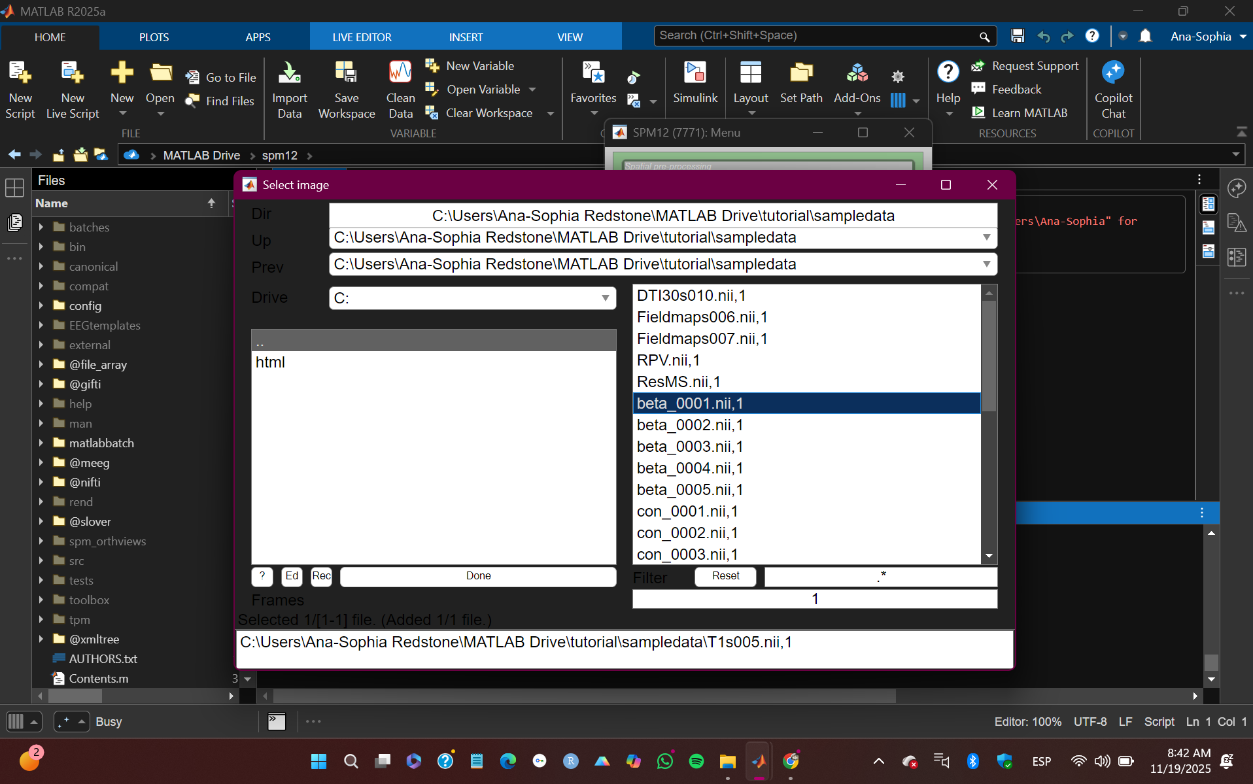

→ En este recuadro nos vamos a ir a la carpeta de tutorial y vamos a elegir la T1s005 que es la imagen con mayor resolución que tenemos.

1. Display de imágenes

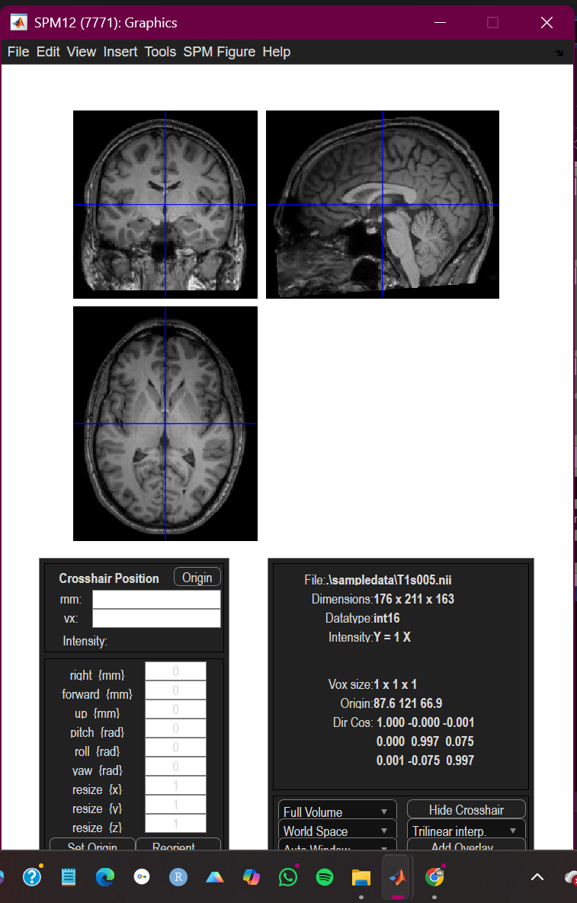

→ Al obtener esta imagen se le puede presionar en la imagen para mover los ejes que se encuentran en color azul , en la parte de abajo en los recuadros negros para tener los ejes en origen se le presiona en SET ORIGIN y para REORIENTAR las imagenes se le da click a donde dice REORIENT a lado de SET ORIGIN.

→ Con este paso es importante recalcar que se pueden realizar cambios siempre y cuando las imagenes no esten procesadas , en este caso todos los archivos que nos proporcionaron ya estaban “procesados” y estamos reescribiendo y podemos regresar sin problema mientras no le demos click a DONE.

→ La imagenes que nos interesan son T1s005 y fmriblocks009 ( estas son las imagenes de nuestro interés a evaluar y que tienen la estructura que necesitamos para fMRI).

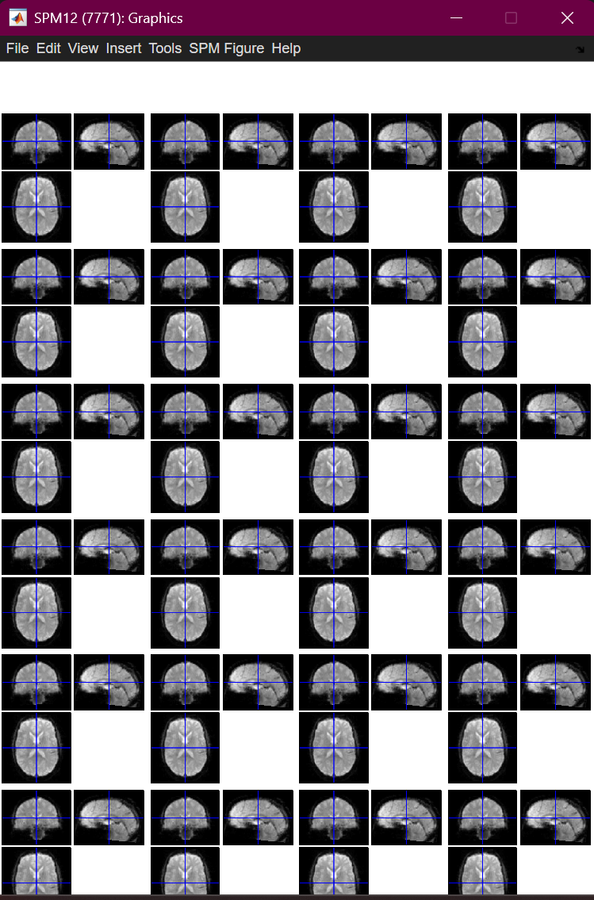 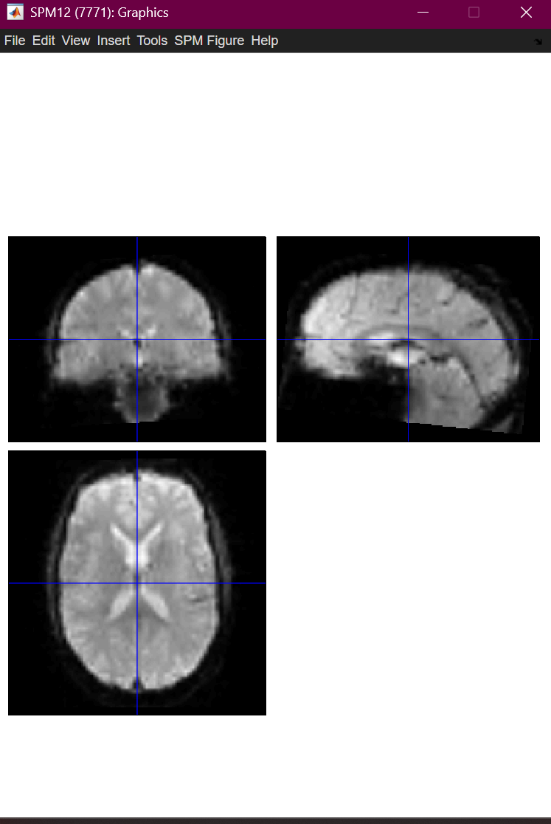

→ Estos son varios planos de nuestras imágenes, los revisamos para ver el estado y como podemos observar están borrosas y por ello vamos a los siguientes pasos.

1. Realinear

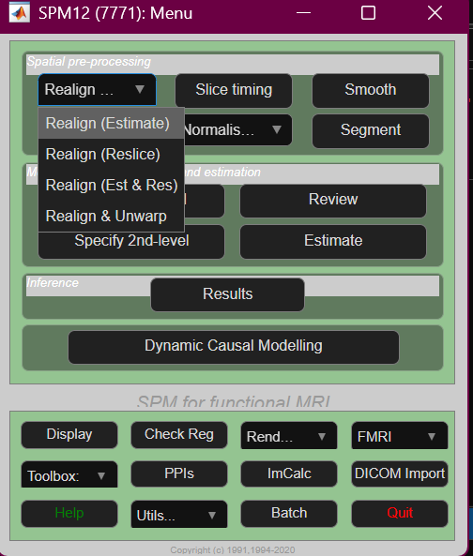

→ Para este cuarto paso lo que sigue es en la ventana de SPM se le da click a la opción de REALINEAR , se selecciona los DATOS/DATA y se escoge una NUEVA SESIÓN.

→ Ahora se selecciona SESIÓN y SELECCIONAR DOCUMENTOS/FILES y lo que queremos es seleccionar las 302 imagenes del 4D fMRI del file “fmriblocks009.nii”. Una forma de seleccionar esto es en la barrita de abajo escribir “1:999” y así selecciona todos los documentos ESTO SIEMPRE Y CUANDO SE SELECCIONA EL ÚLTIMO O SEA EL 302 presionando la tecla “shift”.

→ Cuando aparezcan los 302 files seleccionados en la barrita de abajo donde se escribió “1:999” SELECCIONAR “DONE” !!!

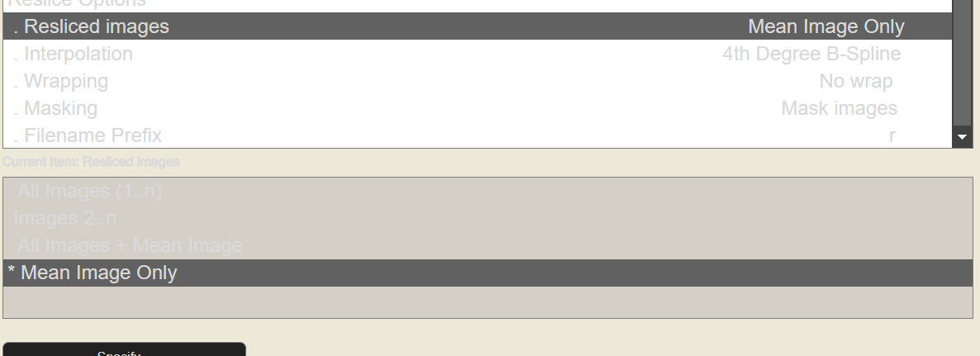

→ Ahora en este panel se selecciona la opción RESLICE OPTIONS y se le da click a MEAN IMAGE ONLY motion transforms stored in file "rp_fmriblocks009.txt" which lists translations and rotations. Esto es para no guardar las imagenes de forma individual lo cuál hace el proceso más rápido y ocupa mens espacio de memoria RAM.

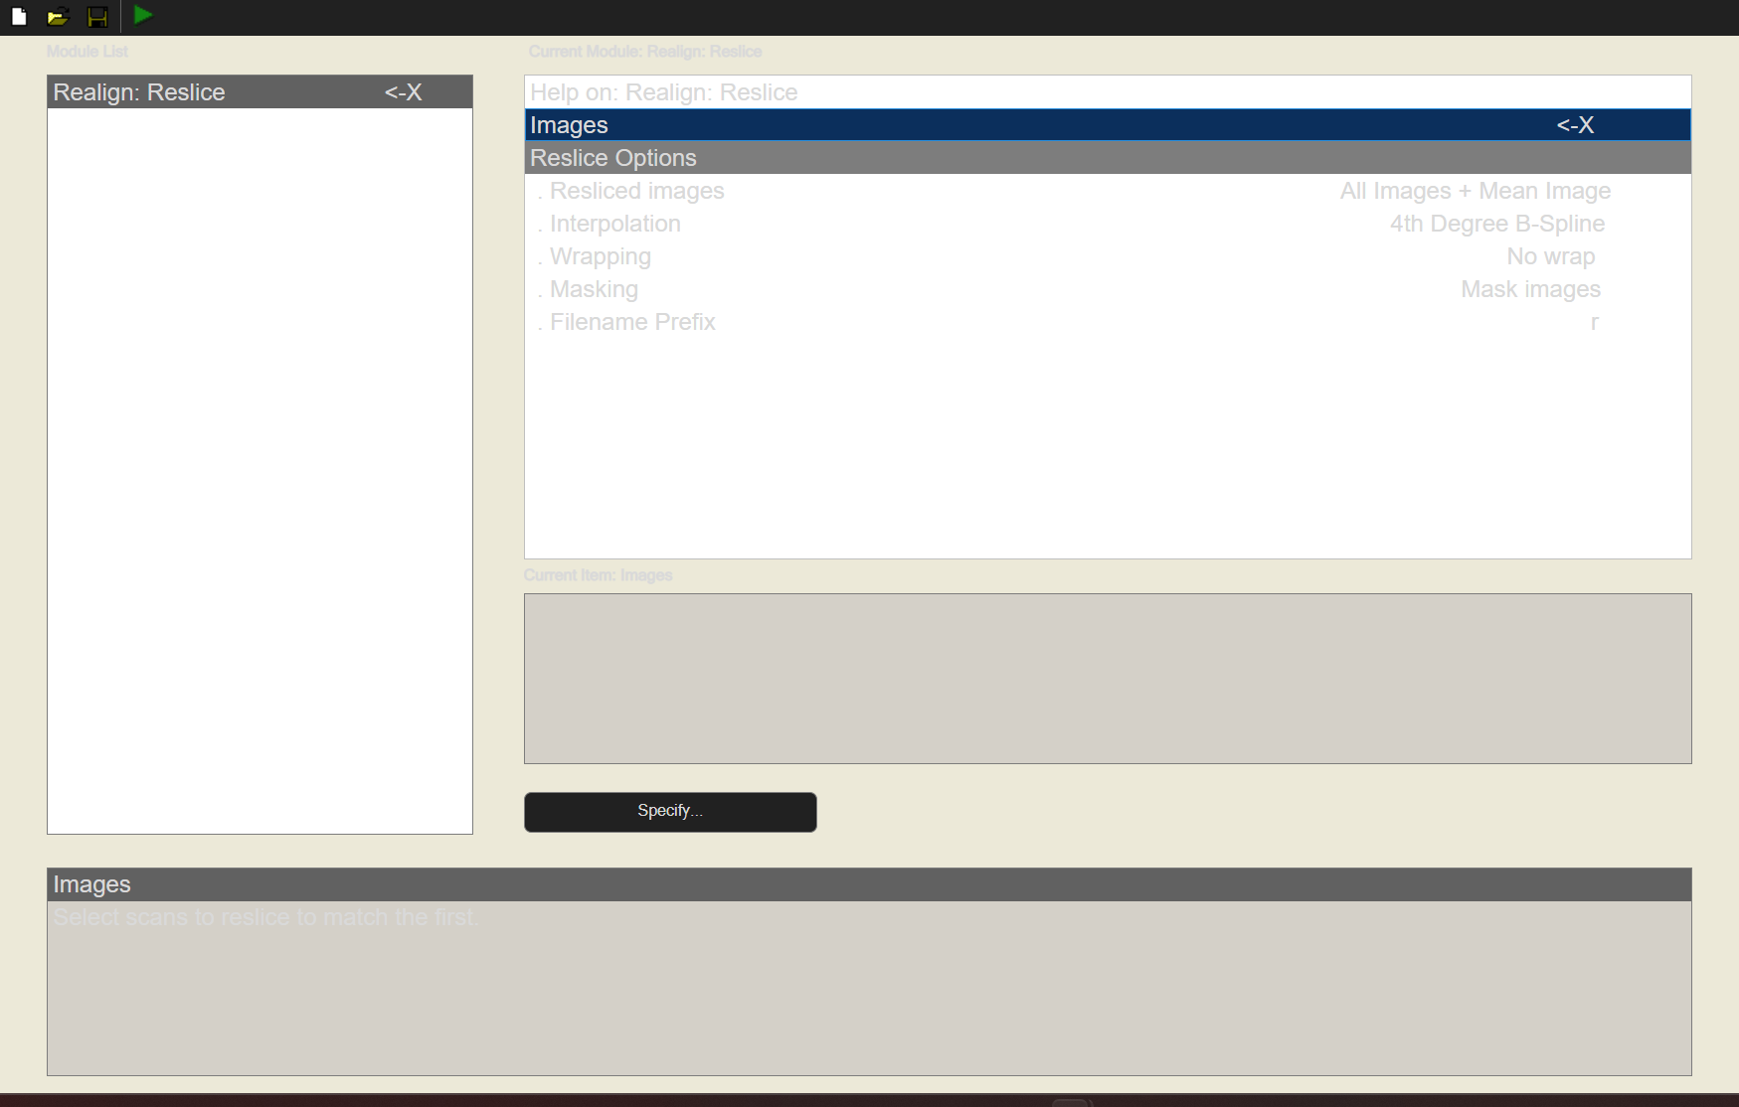

→ En la esquina superior izquierda hay una flechita verde , se le da click y no se TOCA NADA hasta que termine de procesar , usualmente se ve un círculo pequeño azul en lo que carga. HAY QUE ESPERAR Y SER PACIENTES.

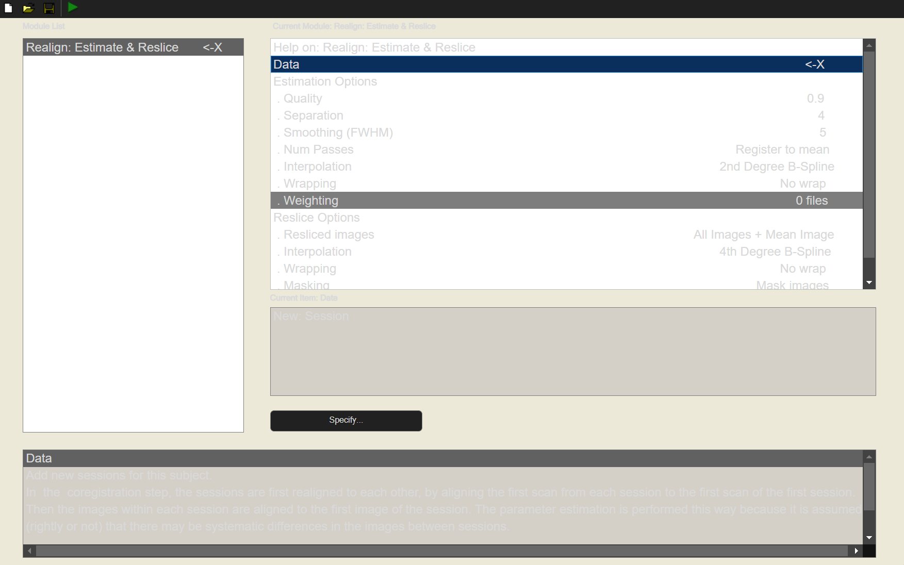

1. Normalizado



→ En la misma ventana de SPM se selecciona la opción de NORMALIZAR y se le da click a “NUEVO SUJETO” y se debe seleccionar las siguientes cosas: dar click en IMAGEN A ALINEAR y después seleccionar SELECT FILES y se debe elegir “meanfmriblocks009.nii” que fue creado en el paso de REALINEADO.

→ El siguiente paso sigue presionando IMAGES TO WRITE y seleccionar SELECT FILES y seleccionar el filtro como en pasos anteriores y en esa ventana en la barrita de abajo colocar “1:999” y nuevamente seleccionar las 302 IMAGENES de interés.

→ Seleccionar “TISSUE PROBABILITY MAP” y luego SELECT FILES , se debe elegir el formato “TPM” , ahora como en pasos anteriores en la esquina superior izquierda de la ventana se encuentra la flechita verde la presionamos y ESPERAMOS PACIENTEMENTE a que procese.

→ Para checar el Registro estándar se normaliza y se WARP DATA.

1. Suavizado

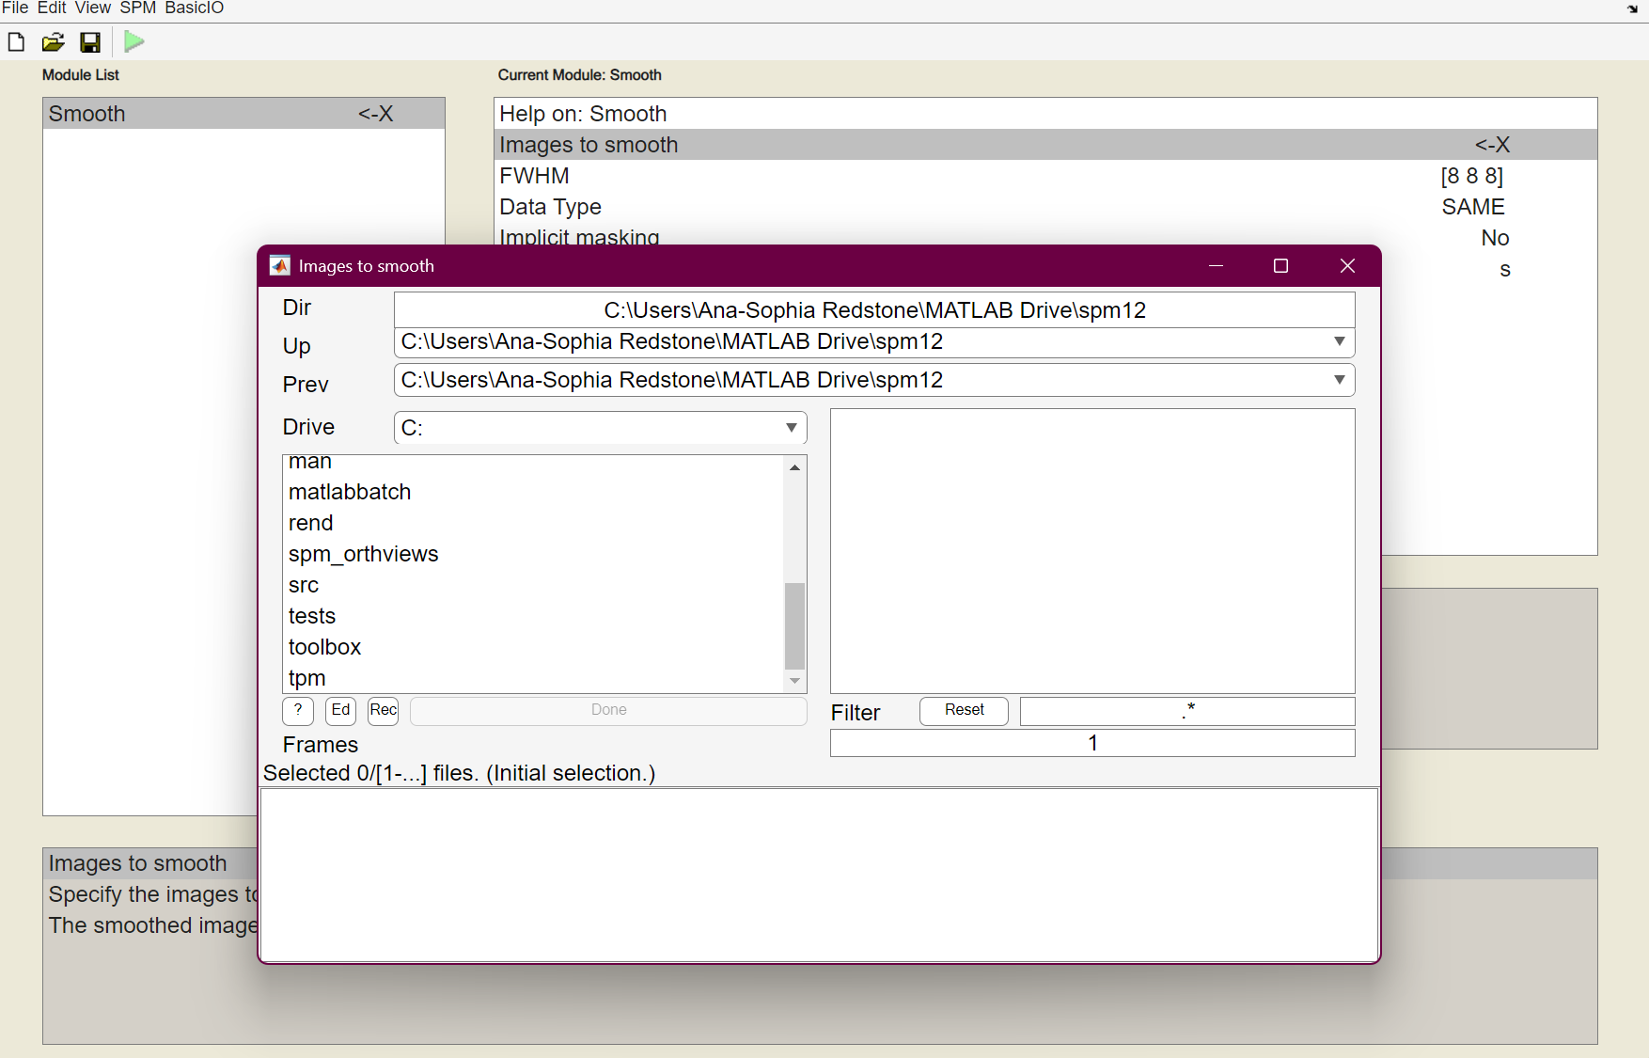

→ Este penúltimo 5to paso se necesita suavizar las iamgenes por medio de métodos Gausianos, en la ventana de SPM se debe seleccionar la opción de SMOOTH / SUAVIZADO. Luego se selecciona la opción de IMAGENES A SUAVIZAR y se seleccionan los FILES y se ponen los que tienen “wfmribl*.*”

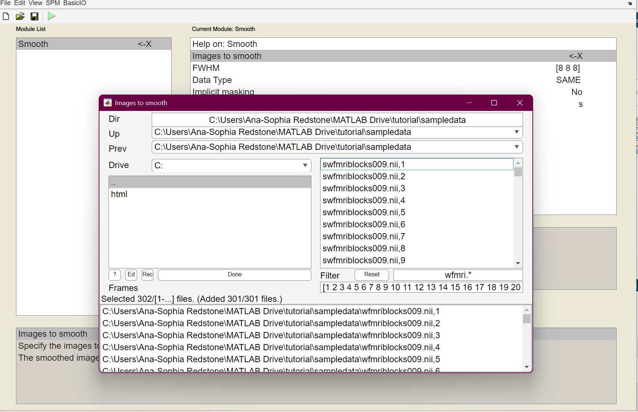

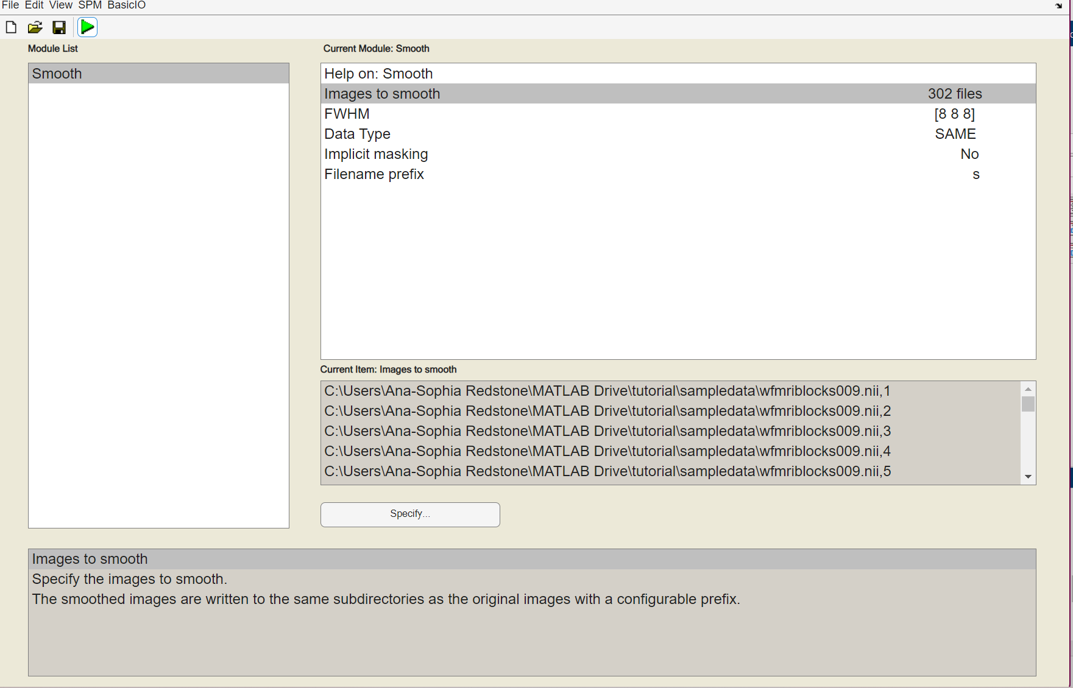

→ el prefijo “w” es para el warp por medio de normalización que ya habiamos realizado en el paso anterior y nuevamente en la barrita de abajo se coloca el “1:999” para seleccionar las 302 IMAGENES.

→ Nota: se mantienen en default el ancho de “8mm” del HALF-MAXIMUM SMOOTH , después al igual que los pasos anteriores se presiona la flechita verde de la esquina superior izquierda y ESPERAR A QUE PROCESE.

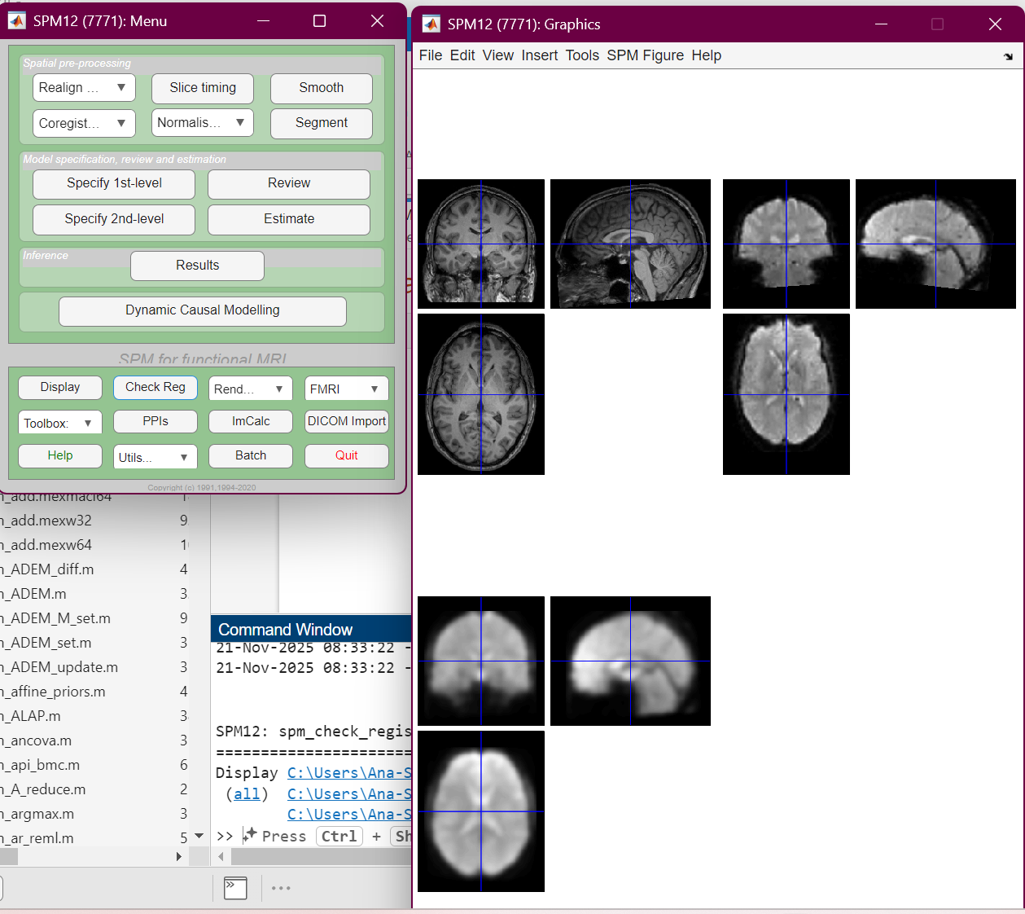

1. Estadísticos

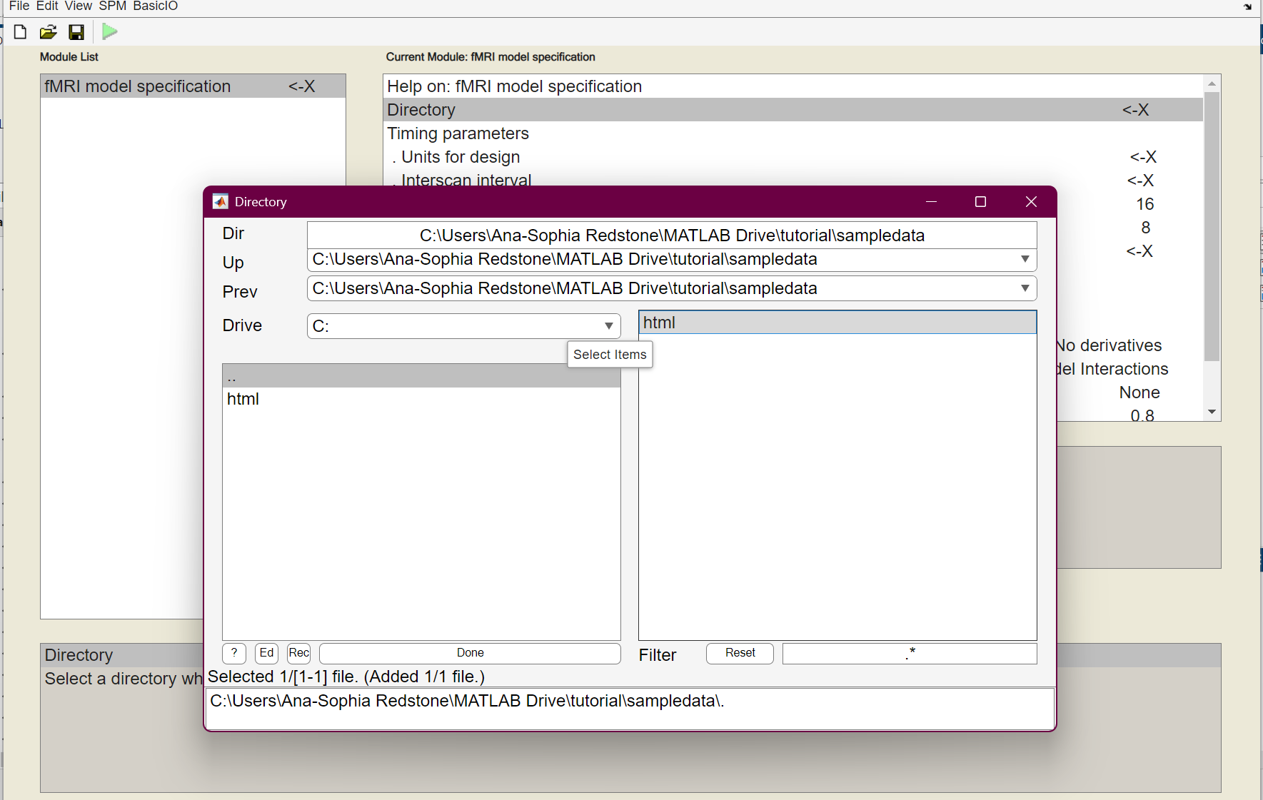

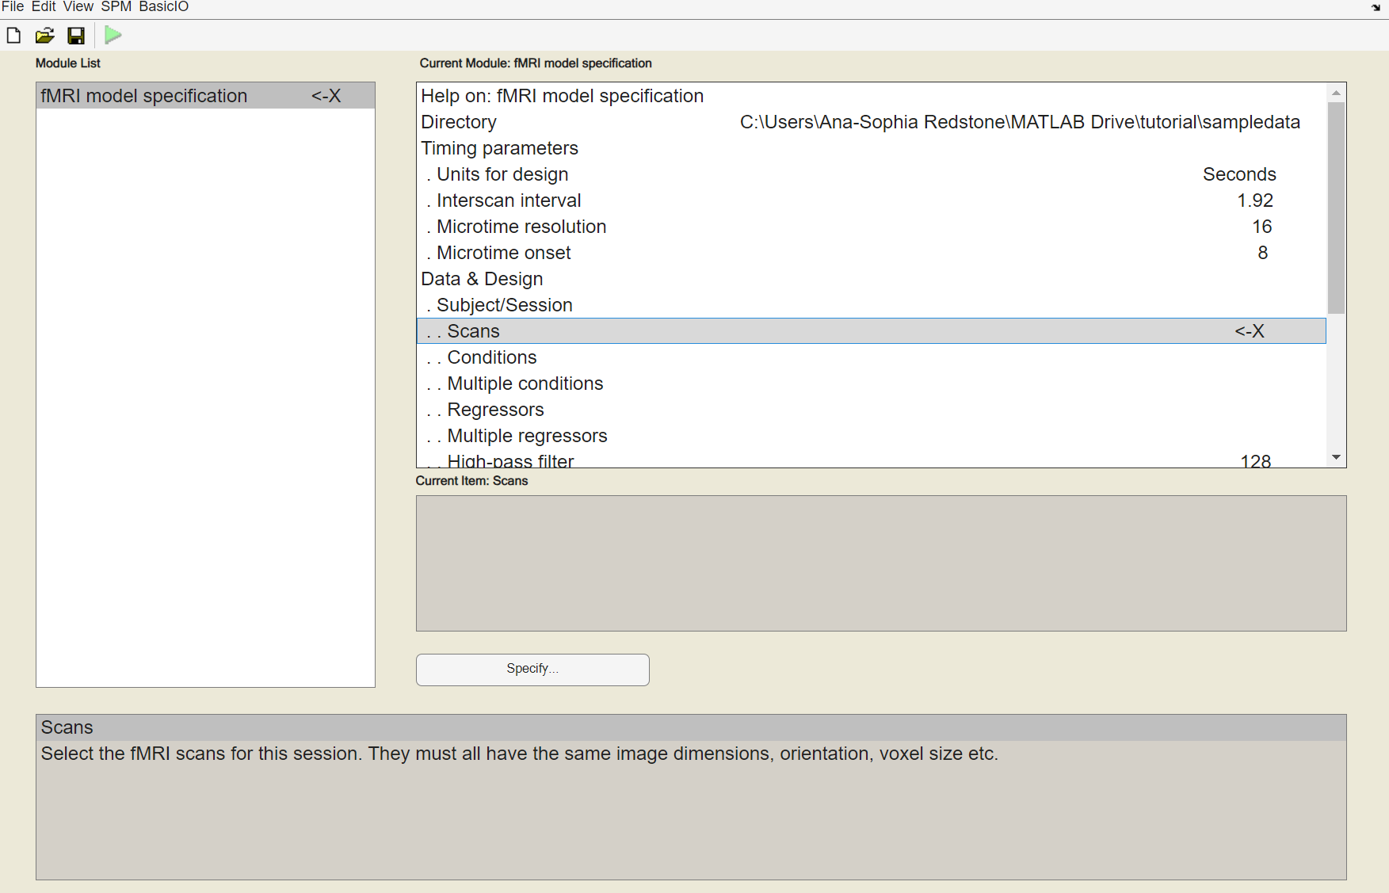

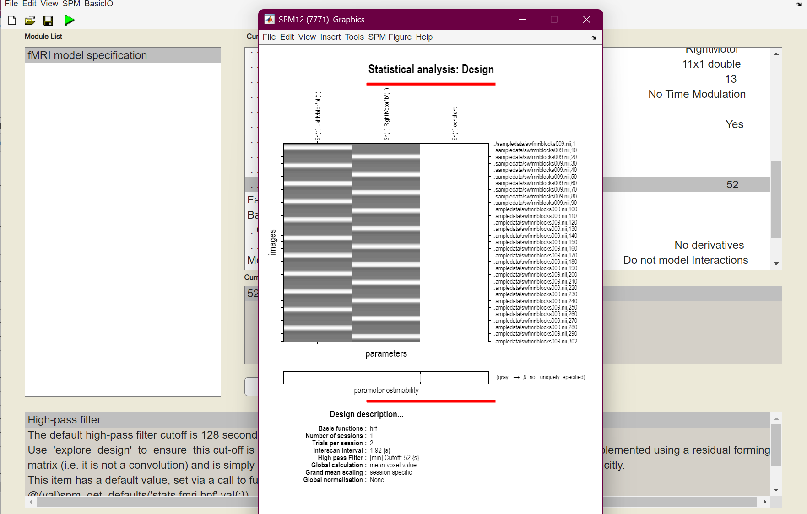

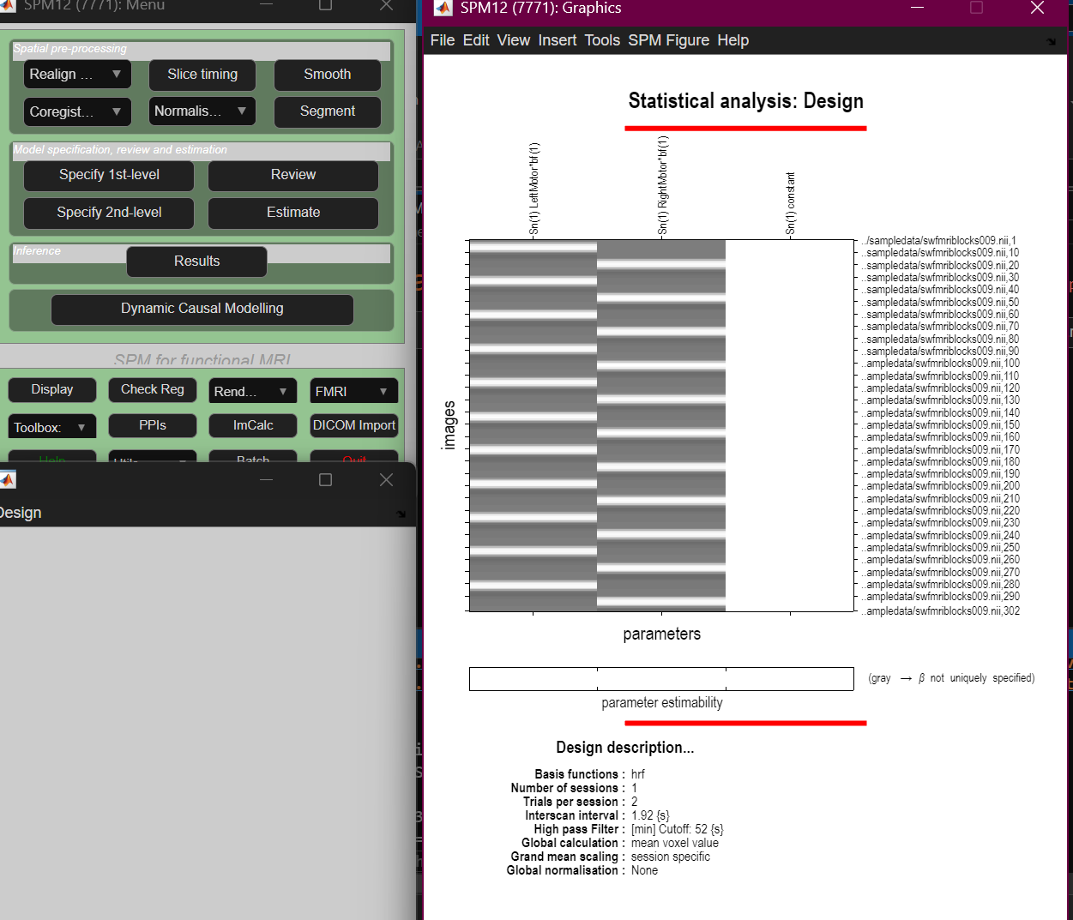

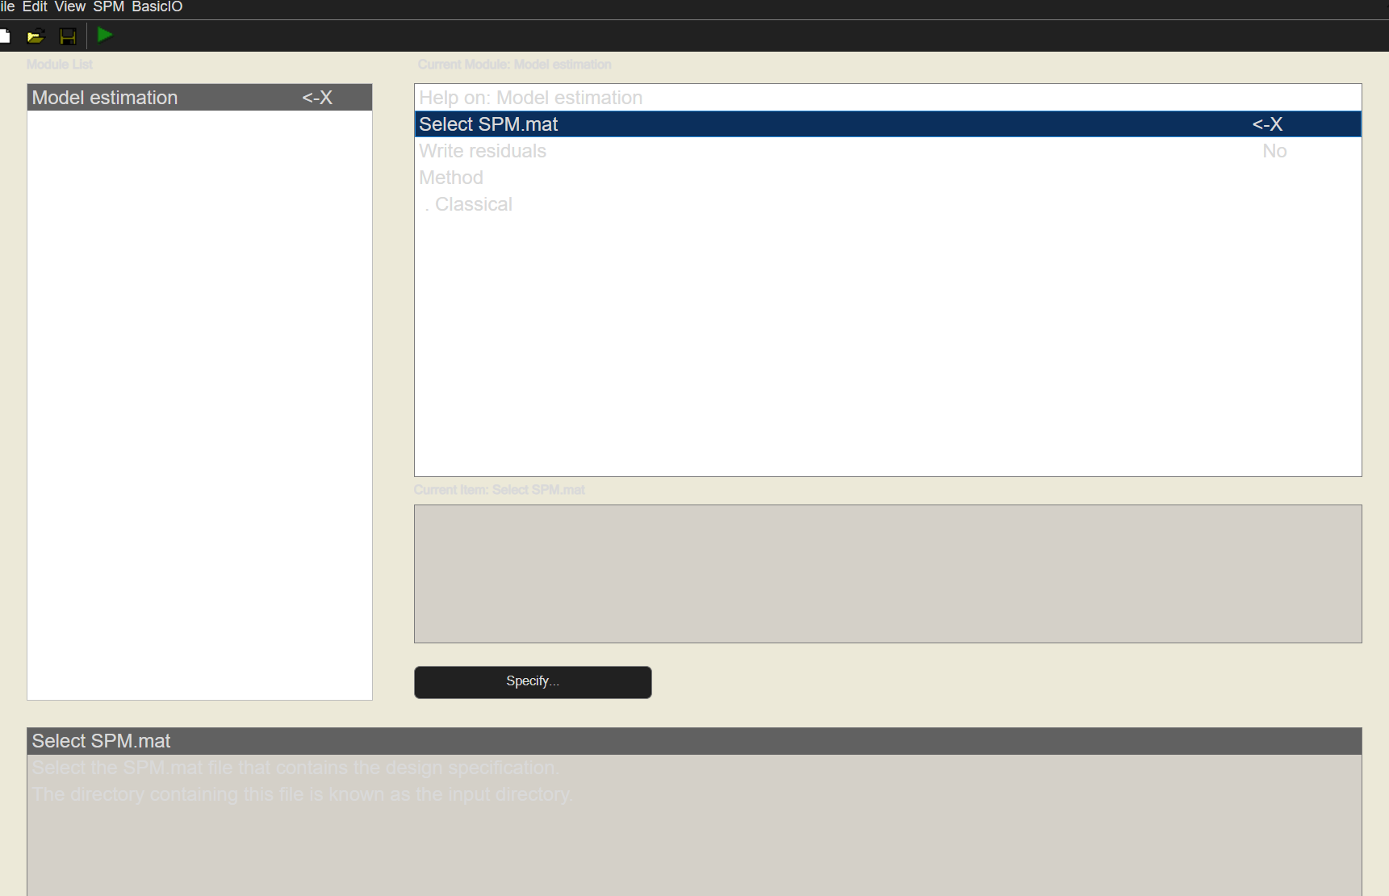

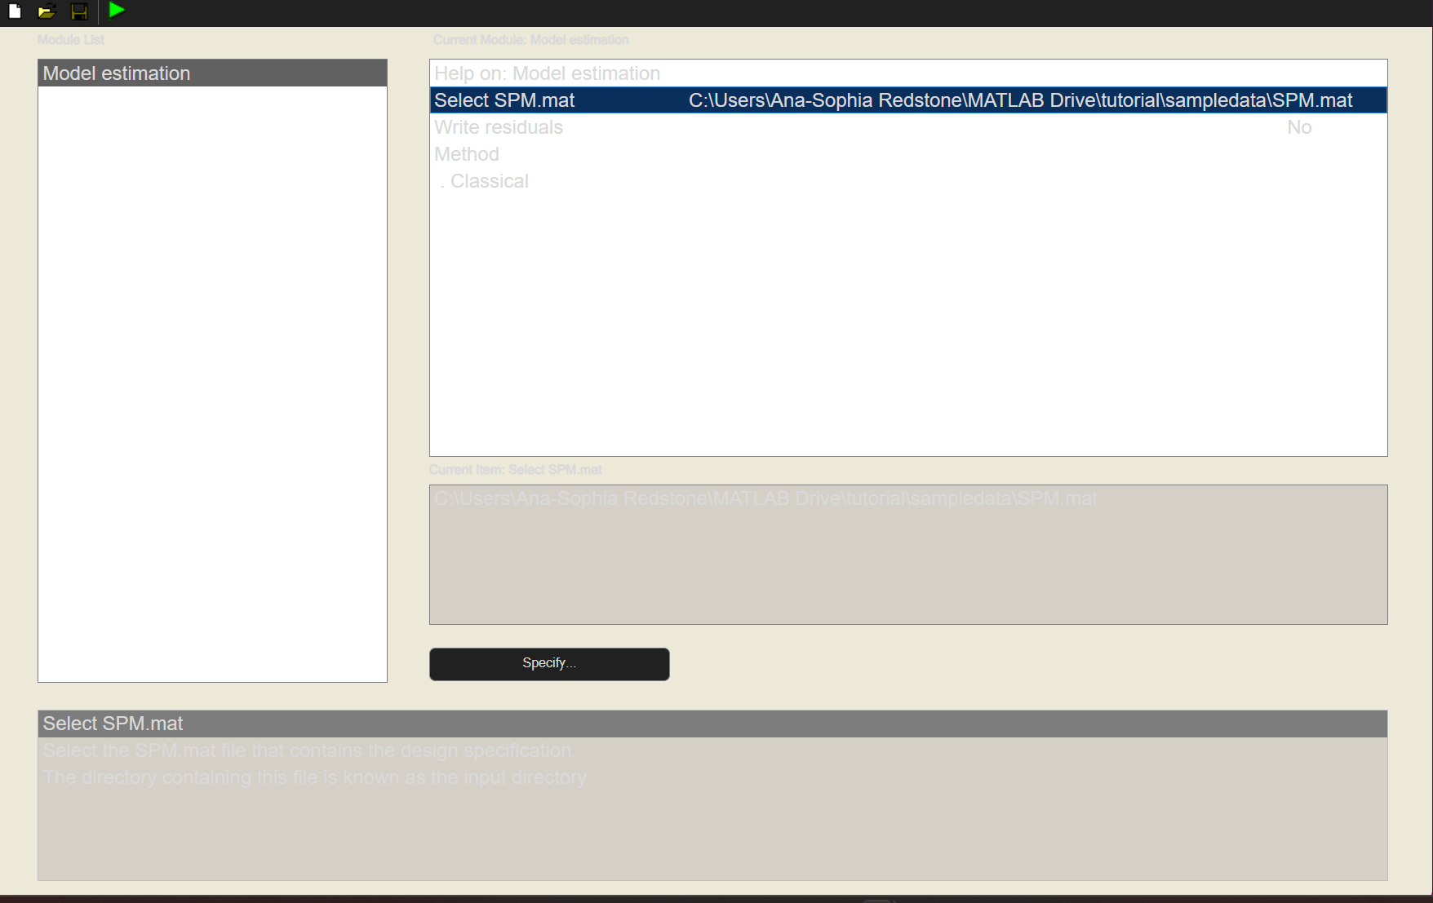

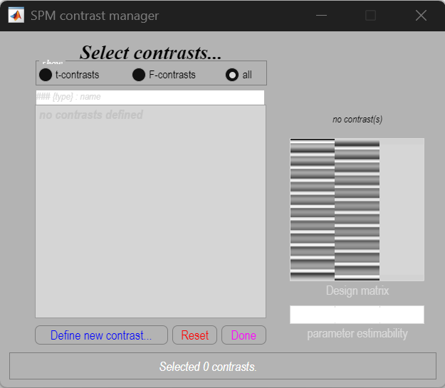

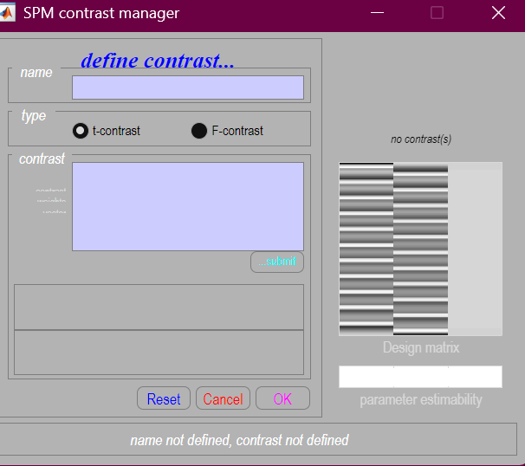

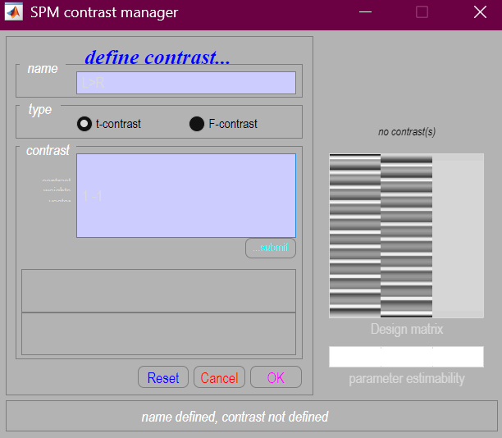

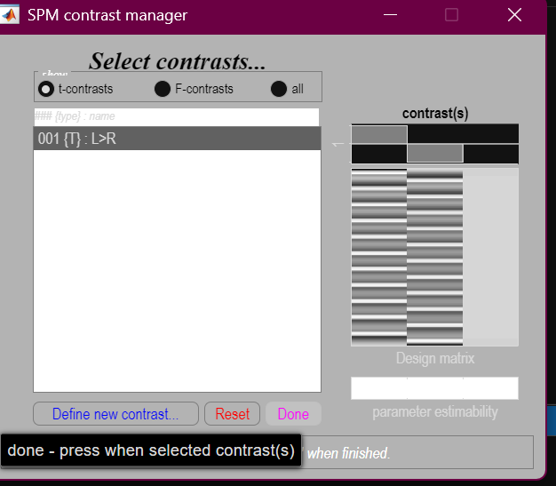

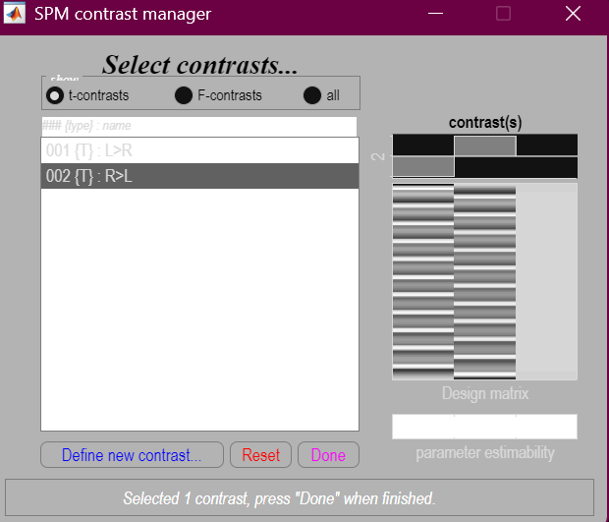

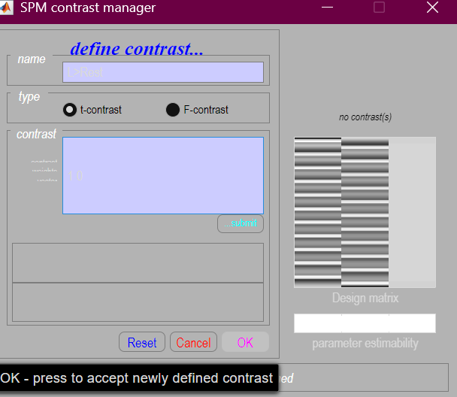

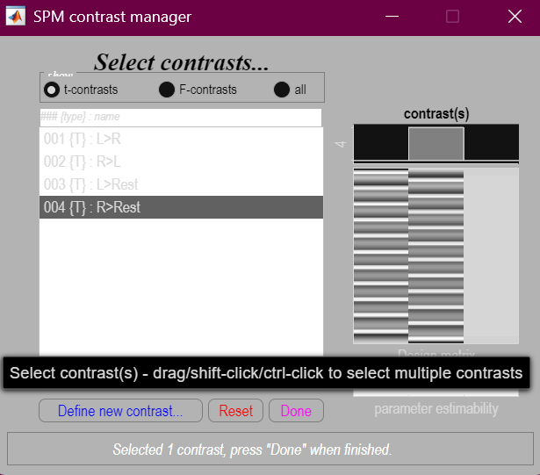

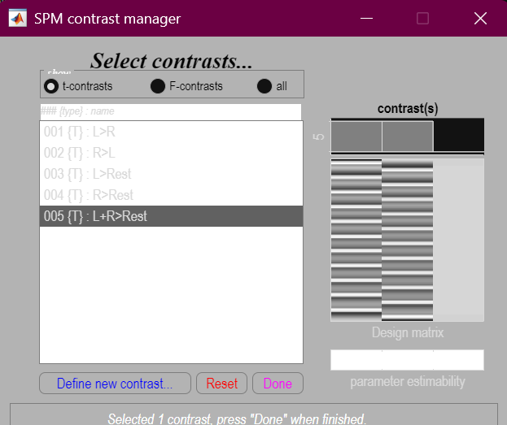

1. Presentación de Resultados

